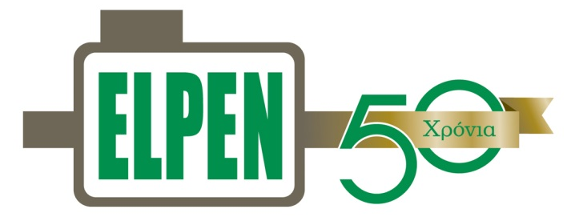

ΔΕΛΤΙΟ ΤΥΠΟΥ
Ο Πρόεδρος και Ιδρυτής της ELPEN, Δημήτρης Πενταφράγκας, βραβεύεται για την συνεισφορά του στην φαρμακευτική Έρευνα και Καινοτομία

Το Elpenhaler® αποτελεί μια παγκοσμίου εμβέλειας καινοτομία που ανοίγει νέους δρόμους για την ελληνική επιστημονική κοινότητα και την επιχειρηματικότητα

Πέμπτη, 4 Ιουνίου 2015. Ο Πρόεδρος και ιδρυτής της ELPEN, Δημήτρης Πενταφράγκας, τιμήθηκε για τρίτη φορά την περίοδο 2014 - 2015, για την μακρόχρονη ερευνητική του δράση, από τον Οργανισμό CRS (Controlled Release Society) στο πλαίσιο του 1^{ου} Διεθνούς Συνεδρίου “1st International Congress of Controlled Release Society”, που πραγματοποιήθηκε στην Αθήνα στις 27 - 28 Μαΐου 2015, από τον τοπικό συνεργάτη του Οργανισμού (Greek local chapter). Στo Συνέδριο με θέμα “Small Molecules (Original-Generics) and Biotechnological Drugs (Biosimilars)” παρουσιάστηκαν ερευνητικά και εφαρμοσμένα θέματα για τα κλασσικά και βιοτεχνολογικά φάρμακα αναφορικά με την ανακάλυψη και τον σχεδιασμό, τη νανοτεχνολογία για τη μορφοποίηση των διάφορων φαρμακοτεχνικών μορφών καθώς και τη σημασία της φαρμακοκινητικής - φαρμακοδυναμικής για την ανάπτυξη και έρευνα και την ορθολογική χρήση των φαρμάκων.

Στο πλαίσιο αυτό, ο κ. Πενταφράγκας έχοντας συνεισφέρει 50 χρόνια στην προώθηση της φαρμακευτικής έρευνας και καινοτομίας, μέσω της λειτουργίας της ELPEN και του πρότυπου Πειραματικού & Ερευνητικού Κέντρου της, βραβεύτηκε για την δική του εφεύρεση, την καινοτόμα συσκευή Elpenhaler® για την θεραπεία του Άσθματος και της Χρόνιας Αποφρακτικής Πνευμονοπάθειας, η οποία σήμερα διαθέτει πατέντα ευρεσιτεχνίας σε 100 χώρες.

Λαμβάνοντας το βραβείο ο κ. Πενταφράγκας τόνισε ότι «Σήμερα, η ELPEN είναι ένας από τους σημαντικότερους και πρωτοπόρους πυλώνες της Ελληνικής φαρμακοβιομηχανίας που συνεισφέρει ενεργά στην εθνική αναπτυξιακή προσπάθεια. Η σημερινή βράβευση αποτελεί μεγάλη τιμή για εμάς καθώς αφορά μια καινοτομία όπως το Elpenhaler® η οποία αναπτύχθηκε στην Ελλάδα και φέρει τη σφραγίδα Ελλήνων επιστημόνων. Έτσι, έχουμε κάνει ένα μεγάλο βήμα για την υλοποίηση του οράματος της ELPEN, που είναι να συμβάλλουμε στην καλύτερη ποιότητα ζωής των ανθρώπων μέσω καινοτόμων και αξιόπιστων ελληνικών φαρμάκων, όχι μόνο στην Ελλάδα αλλά παγκοσμίως. Το Elpenhaler® έχει καταφέρει ν’ ανοίξει νέους δρόμους τόσο για την ίδια την εταιρεία, όσο και για την ελληνική επιστημονική κοινότητα και τις ελληνικές εξαγωγές.»

